„Europejski Fundusz Rolny na rzecz Rozwoju Obszarów Wiejskich: Europa inwestująca w obszary wiejskie”
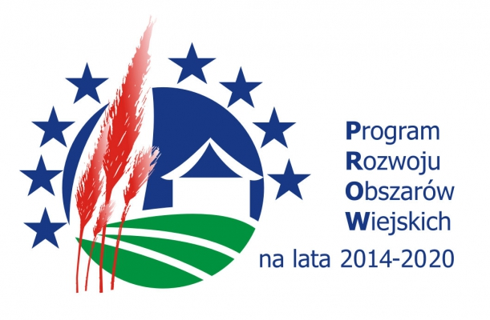
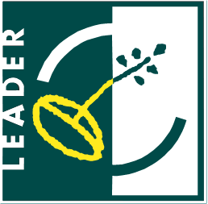
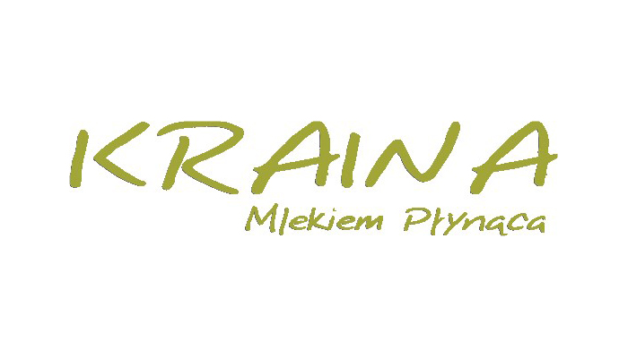
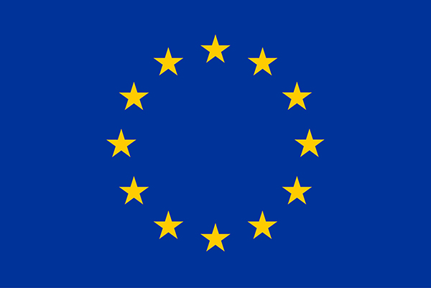

Załącznik nr 1 do Regulaminu
konkursu pn. „Najładniejsze regionalne stoisko”

Formularz zgłoszeniowy
do udziału w Konkursie na „Najładniejsze regionalne stoisko”
organizowanym przez Lokalną Grupę Działania – Fundusz Biebrzański
w dniu 21.08.2022 r.
realizowany w ramach projektu pn.: „Produkt Lokalny Naszą Wartością” w ramach podziałania 19.3 „Przygotowanie i realizacja działań w zakresie współpracy z lokalną grupą działania” objętego Programem Rozwoju Obszarów Wiejskich na lata 2014 – 2020.

Jako osoba upoważniona do reprezentowania Koła Gospodyń Wiejskich/Stowarzyszenia, po zapoznaniu się i akceptacji Regulaminu Konkursu na „Najładniejsze regionalne stoisko” zgłaszam do udziału w Konkursie na „Najładniejsze regionalne stoisko”:

1. Imię i nazwisko osoby upoważnionej do reprezentowania Koła Gospodyń Wiejskich/Stowarzyszenia:
…………………………………………………………………………………………………...
2. Nazwa reprezentowania Koła Gospodyń Wiejskich/Stowarzyszenia:
…………………………………………………………………………………………………...
3. Adres do korespondencji:
…………………………………………………………………………………………………...
4. Dane do kontaktowe: e-mail i telefon:
…………………………………………………………………………………………………...
5. Oświadczam, że:
1) zgłoszona Praca konkursowa jest wynikiem indywidualnej twórczości członków Koła Gospodyń Wiejskich/Stowarzyszenia, które reprezentuję oraz że przysługuje mu do niej pełnia autorskich praw majątkowych, wolnych od wad prawnych, obciążeń lub roszczeń osób trzecich;
Konkurs realizowany w ramach realizacji projektu współpracy pn. „Produkt Lokalny Naszą Wartością” współfinansowanego ze środków Unii Europejskiej w ramach poddziałania 19.3 „Przygotowanie i realizacja działań w zakresie współpracy z lokalną grupą działania” objętego Programem Rozwoju Obszarów Wiejskich na lata 2014 - 2020.

2) Koło Gospodyń Wiejskich/Stowarzyszenie, które reprezentuję wyraża zgodę na wykonywanie zdjęć i/lub materiałów filmowych prezentujących zgłoszoną Pracę konkursową oraz na ich rozpowszechnienie przez Organizatora w dowolnej formie i bez ograniczeń czasowych, w celach promocyjno-informacyjnych.
6. Zgoda na przetwarzanie danych*.
W związku ze zgłoszeniem udziału w Konkursie „Najładniejsze regionalne stoisko”, świadomie i dobrowolnie wyrażam zgodę/nie wyrażam zgody na przetwarzanie przez Organizatora ww. Konkursu tzn.: Lokalną Grupą Działania – Fundusz Biebrzański z siedzibą w 16 – 150 Suchowola, Plac Kościuszki 21 moich danych osobowych w zakresie: imienia i nazwiska oraz danych kontaktowych w zakresie adresu korespondencyjnego*, adresu e-mail* i nr telefonu* udostępnionych przeze mnie jako osoby upoważnionej do reprezentowania zgłoszonego Koła Gospodyń Wiejskich/Stowarzyszenia w celach związanych z organizacją, przeprowadzeniem i rozstrzygnięciem Konkursu „Najładniejsze regionalne stoisko” a także w przypadku gdy Koło Gospodyń Wiejskich/Stowarzyszenie, które reprezentuje zostanie laureatem Konkursu, w celach związanych z potwierdzeniem odbioru nagrody oraz w celu realizacji obowiązków LGD – Fundusz Biebrzański dotyczących ewidencji korespondencji i archiwizacji dokumentacji zgodnie z ustawą o narodowym zasobie archiwalnym i archiwach (Dz.U. z 2020 r. poz. 164).
Oświadczam, że zapoznałam/zapoznałem się z treścią informacji dotyczącej przetwarzania moich danych osobowych przez Organizatora Konkursu zawartych w § 10 Regulaminu ww. Konkursu, z którego treścią zapoznałam/zapoznałem się i w pełni go akceptuję.

………………………………….…………………………………
Data i podpis osoby upoważnionej do reprezentowania

* dotyczy sytuacji gdy podane w Formularzu zgłoszeniowym dane kontaktowe i adresowe dotyczą osoby fizycznej.
Konkurs realizowany w ramach realizacji projektu współpracy pn. „Produkt Lokalny Naszą Wartością” współfinansowanego ze środków Unii Europejskiej w ramach poddziałania 19.3 „Przygotowanie i realizacja działań w zakresie współpracy z lokalną grupą działania” objętego Programem Rozwoju Obszarów Wiejskich na lata 2014 - 2020.

